盘锦市兴隆台区农业农村局2021年度部门决算公开说明

盘锦市兴隆台区农业农村局2021年度 部门决算

目 录

第一部分 盘锦市兴隆台区农业农村局部门概况
- 主要职责
- 部门决算单位构成
第二部分 盘锦市兴隆台区农业农村局2021年度部门决算情况说明
一、收入支出决算总体情况说明
二、财政拨款收入支出决算情况说明
三、一般公共预算财政拨款“三公”经费支出决算情况说明
四、一般公共预算财政拨款基本支出决算情况说明
五、其他重要事项的情况说明
第三部分 名词解释
第四部分 盘锦市兴隆台区农业农村局2021年度部门决算报表
一、收入支出决算总表
二、收入决算表
三、支出决算表
四、财政拨款收入支出决算表
五、一般公共预算财政拨款支出决算表
六、一般公共预算财政拨款基本支出决算表
七、政府性基金预算财政拨款支出决算表
八、一般公共预算财政拨款“三公”经费支出决算表
九、国有资本经营预算财政拨款支出决算表
第一部分 盘锦市兴隆台区农业农村局部门概况

一、主要职责
（一）贯彻执行国家、省有关农业和农村工作的方针政策，研究制定全区农村经济发展规划，并负责组织实施。
（二）综合协调农业和农村工作，组织实施农业和农村工作的政策。新农村建设工作的综合协调、工作指导、督促检查。承办区政府涉及“三农”任务的督办工作。
（三）引导农业产业结构合理调整、农业资源合理配置和产品品质改善；负责全区农产品林产品安全工作。
（四）指导农业社会化服务体系建设和乡村集体经济组织、合作经济组织建设，负责农村土地承包、仲裁的法律、法规、政策咨询及贯彻落实工作，指导基层土地承包调节工作
（五）组织农业资源规划、生态农业和农业可持续发展工作；指导农用地、宜农滩涂、宜农湿地、农村可再生能源的开发和利用。
（六）研究制定农业、林业技术推广及其队伍建设的发展规划和相关政策，实施科教兴农战略；组织农业技术推广项目的实施；指导农业教育和农业职业技能开发工作；组织实施农村劳动力转移“阳光工程”。
（七）编制全区植树规划和重点绿化工程规划并监督实施；指导国有林业资源的管理及基层林业机构的建设工作；做好林业病虫害的防治、防控工作；负责全区水产养殖及捕捞管理和监督工作。
（八）宣传、贯彻、落实《水法》、《防洪法》、《河道管理条例》、《水土保持法》和水行业管理法律、法规及有关方针政策，并监督实施。组织编制全区水利工作中长期规划、年度计划和江河流域规划及有关专业规划并监督实施。
（九）承担全区防汛、抗旱、除涝日常工作，具体负责汛期水情、汛情、雨情及气象预报。对防洪工程及险工险段制定度汛措施，协助各防汛责任单位制定抢险技术方案。对汛期发生的险情提出处理意见和措施。起草各项防汛方案和防洪预案。编报抗旱、防涝计划，指导检查抗旱、除涝工作，审核设施配备。
（十）负责全区水利统计工作，中小型水利设施的设计、绘图、实施、质量监督与组织验收。负责全区农田水利基本建设工作，负责该项工作的技术指导、规划、实施、质量监督与组织验收。负责农业用水的调配与协调，负责水资源办、河务管理所的协调指导工作。组织编制、审查水利基建项目建议书和可行性报告。监督水利行业技术质量标准规程、规范的实施。
（十一）指导协调全区农村人畜饮水工作。指导全区水利社会化服务体系建设，负责全区水利科技、教育培训和水利队伍建设。
（十二）负责全区跨河、穿堤、占河等工程建设项目的审查、审批，负责河道堤防工程的建设，设计与规划，并组织实施与验收。组织、指导全区水利设施、水域及其岸线的管理与保护，组织指导区内河流及河口、海岸滩涂的治理和开发，办理区际河流的有关事务，组织建设和管理具有控制性或跨地区、流域的重要水利工程。
（十三）负责指导水土保持工作，研究制定水土保持规划，组织水土流失监测和综合防治。
（十四）负责全区水文站网（地表水）的勘察、规划和调整工作。负责水文测验设施、设备（地表水）的设计、施工和安装，并提交测验仪器的配置采购计划。负责水文测验和整编（地表水）技术的开发和研究，并对基层水文测站（含雨量站）的测验和整编工作进行技术管理、监督、检查和指导。负责组织年度地表水文资料的验收和审查工作。
（十五）负责对全区水利水电工程搬迁移民的统计工作，移民个人补偿补助费的发放等业务工作；负责移民个人部分的补偿补助项目资金的计算、统计和审核工作。
（十六）负责督促、检查和指导移民生产开发项目的规划设计、组织实施和验收等管理工作；负责生产开发项目资金的计算、统计和审核工作；负责移民后期扶持规划及年度计划的编制、报批、组织实施、指导和协调工作；负责全区农村移民技术培训的管理工作；负责移民来信来访工作。
（十七）贯彻执行国家、省、市动物卫生安全方面的法律法规、方针政策、规划、计划；负责拟定本区域重大动物疫病防治规划、计划；配合有关部门做好本区域畜禽饲养情况的统计工作。
（十八）指导畜牧业结构调整、标准化生产、畜产品加工和规模饲养；组织实施畜禽遗传资源、饲料资源和草原资源的保护工作；负责饲料和草原监督管理工作。
（十九）负责畜产品质量安全监督管理工作；负责饲料生产企业设立条件审查和动物源性饲料安全卫生审查工作；负责组织、协调、监督、指导全区重大动物疫病防治和扑灭工作；负责动物及动物产品检疫、兽药残留、兽医实验室监督管理工作；负责兽医执业人员和兽医扰业单位监督管理工作。
（二十）负责兽用生物制品安全、饲料、兽药研制、生产、经营、使用监督管理工作；负责全区种畜禽卫生监督管理和繁育体系建设工作；拟订畜牧业生产加卫、草原保护与建设、动物卫生和畜产品质量安全科技发展规划和人才培训规划。
（二十一）区委、区政府交办的其他工作任务。
根据本部门主要职责，盘锦市兴隆台区农业农村局部门内设7个科室，分别是办公室；农业；水利；畜牧；海洋与渔业、扶贫、林业。
二、部门决算单位构成

第二部分 盘锦市兴隆台区农业农村局2021年度部门决算情况说明

一、收入支出决算总体情况说明
（一）收入总计616.96万元，包括：
1.财政拨款收入211.73万元，占收入总计的34.32%。其中：一般公共预算财政拨款收入211.73万元，政府性基金收入0万元，国有资本经营预算财政拨款收入0万元。
2.上级补助收入0万元。
3.事业收入0万元。
4.经营收入0万元。
5.附属单位上缴收入0万元。
6.其他收入0万元。
7.使用非财政拨款结余0万元。
8.上年结转和结余405.23万元，占收入总计的65.68%。主要是农业、林业等。
与上年相比，今年收入减少3966.42万元，降低86.54%，主要原因：农林水支出减少。
（二）支出总计616.96万元，包括：
1.基本支出107.91万元，占支出总计的17.49%。主要是为保障机构正常运转、完成日常工作任务而发生的各项支出，其中：工资福利支出82.39万元，对个人和家庭的补助支出2.23万元，商品和服务支出23.29万元。
2.项目支出509.05万元，占支出总计的82.51%。主要包括农业、渔业、林业等业务支出。
3.上缴上级支出0万元。
4.经营支出0万元。
5.对附属单位补助支出0万元。
与上年相比，今年支出减少3966.42万元，降低86.54%，主要原因：农林水支出减少。
（三）年末结转和结余405.23万元。
主要是农业、林业等原因形成的结余。与上年相比，今年结转结余减少1443.27万元，降低78.08%，主要原因：水利业务减少。
二、财政拨款支出决算情况说明
（一）总体情况。
2021年度财政拨款支出616.96万元，其中：基本支出107.91万元，项目支出509.05万元。与上年相比，财政拨款支出减少2117.92万元，降低77.44%，主要原因：水利业务减少。与年初预算相比，2021年度财政拨款支出完成年初预算的100%，其中：基本支出完成年初预算的100%，项目完成年初预算的100%。
（二）一般公共预算财政拨款支出情况。
2021年度一般公共预算财政拨款支出616.96万元，按支出功能分类科目分，包括：社会保障和就业支出11.85万元，占1.92%；卫生健康支出5.11万元，占0.83%；农林水支出593.05万元，占96.12%；住房保障支出6.95万元，占1.13%。
1.农林水支出593.05万元，具体包括：
（1）基本支出83.99万元，主要是行政运行，完成年初预算的93.39%，决算数小于年初预算数的原因主要是工资及保险等因素。
（2）项目支出509.06万元。主要是农林水支出，完成年初预算的100%。
2.社会保障和就业支出11.85万元，主要是机关事业单位基本养老保险缴费支出，完成年初预算的104.77%，决算数大于年初预算数的原因主要在于人员变动保险基数上调因素。
3.卫生健康支出5.11万元，主要是行政单位医疗和公务员医疗补助支出，完成年初预算的108.81%，决算数大于年初预算数的原因主要在于人员变动保险基数上调因素。
4.住房保障支出6.95万元，主要是住房公积金支出，完成年初预算的89.33%，决算数小于年初预算数的原因主要在于住房公积金基数因素。
（三）政府性基金预算财政拨款支出情况。
2021年度政府性基金预算财政拨款支出0万元。
（四）国有资本经营预算财政拨款支出情况。
2021年度国有资本经营预算财政拨款支出0万元。
三、一般公共预算财政拨款“三公”经费支出决算情况说明
2021年度一般公共预算财政拨款安排的“三公”经费支出0万元，完成年初预算的0%，决算数小于（大于）年初预算数的主要原因是0。其中：因公出国（境）费0万元，公务接待费0万元，公务用车购置及运行维护费0万元。
1.因公出国（境）费0万元，占“三公”经费支出的0%。完成年初预算的0%，决算数小于（大于）年初预算数的主要原因是0。2021年参加出国（境）团组0个，累计0人次,主要为参加XX团等。2021年因公出国（境）费比上年减少（增加）0万元，下降（增长）0%，主要是0等原因。
2.公务接待费0万元，占“三公”经费支出的0%。完成年初预算的0%，决算数小于（大于）年初预算数的主要原因是0。2021年国内公务接待累计0批次、0人、0万元，主要用于0等；其中外事接待累计0批次、0人、0万元，主要用于0等。2021年公务接待费比上年减少（增加）0万元，下降（增长）0%，主要是0等原因。
3.公务用车购置及运行费0万元，占“三公”经费支出的0%。完成年初预算的0%，决算数小于（大于）年初预算数的主要原因是0。比上年减少（增加）0万元，下降（增长）0%，主要是0等原因。
其中：公务用车购置费0万元，主要用于0等,当年购置公务用车0辆。公务用车运行维护费0万元，主要用于0等，截至年末使用一般公共预算财政拨款开支运行维护费的公务用车保有量0辆。
四、一般公共预算财政拨款基本支出决算情况说明
2021年度一般公共预算财政拨款基本支出107.91万元，其中：人员经费84.62万元，主要包括基本工资、津贴补贴、奖金、其他社会保障缴费、机关事业单位基本养老保险缴费、其他工资福利支出、离休费、退休费、抚恤金、生活补助、奖励金、住房公积金、采暖补贴、其他对个人和家庭补助的支出；日常公用经费23.29万元，主要包括办公费、印刷费、手续费、水费、电费、邮电费、取暖费、物业费、差旅费、因公出国（境）费用、维修（护）费、租赁费、会议费、培训费、公务接待费、劳务费、委托业务费、工会经费、福利费、公务用车运行维护费、其他交通费用、其他商品和服务支出、办公设备购置、专用设备购置、信息网络及软件购置更新。
五、其他重要事项的情况说明
（一）机关运行经费支出情况。
2021年机关运行经费支出4万元，与去年持平，主要包括办公费、印刷费、邮电费、差旅费等。
（二）政府采购支出情况。
2021年政府采购支出总额0万元，其中：政府采购货物支出0万元，政府采购工程支出0万元，政府采购服务支出0万元。授予中小企业合同金额0万元，占政府采购支出总额的0%，其中：授予小微企业合同金额0万元，占政府采购支出总额的0%；货物采购授予中小企业合同金额占货物支出金额的0%；工程采购授予中小企业合同金额占货物支出金额的0%；服务采购授予中小企业合同金额占货物支出金额的0%。
（三）国有资产占用情况。
截至2021年12月31日，共有车辆0辆，其中：副省级以上领导干部用车0辆，主要领导干部用车0辆，机要通讯用车0辆，应急保障用车0辆，执法执勤用车0辆，特种专业技术用车0辆，离退休干部用车0辆，其他用车0辆，其他用车主要是0；单位价值50万元以上通用设备0台（套），单价100万元以上专用设备0台（套）。
（四）预算绩效情况。
1.预算绩效管理工作开展情况。
（1）绩效自评情况。根据预算绩效管理要求，我部门组织对2021年度预算项目支出全面开展绩效自评，共涉及预算支出项目9个，涉及资金179.95万元，自评覆盖率（开展绩效自评的项目数/年初批复绩效目标的项目数）达到100%，自评平均分（开展绩效自评的项目分数总和/开展绩效自评的项目数）100分。组织对1个单位开展整体绩效自评，涉及资金179.95万元，自评平均分100分。
（2）部门评价情况。2021年我部门未涉及相关评价工作。
2.部门决算中项目绩效自评结果。
（1）“粮食生产功能区划定”项目自评综述：根据年初设定的绩效目标，项目自评得分100分。项目全年预算数为31.5万元，执行数为31.5万元，完成预算的100%。项目绩效目标完成情况：已完成兴隆台区8万亩粮食（水稻）生产功能区划定任务工作。“印刷费”项目自评综述：根据年初设定的绩效目标，项目自评得分100分。项目全年预算数为4万元，执行数为4万元，完成预算的100%。项目绩效目标完成情况：已完成农资有关法律法规宣传，提高经营者守法经营意识，农户了解惠民政策；狂犬病疫苗定点单位发放犬类免疫证和免疫档案，对动物诊疗机构的事中事后的监管；推广生态养殖模式减少用药，推进水产养殖业绿色高质量发展，科学用药、精准用药、减量用药。“种植业、养殖业保险”项目自评综述：根据年初设定的绩效目标，项目自评得分100分。项目全年预算数为30万元，执行数为11.41万元，完成预算的38.03%。项目绩效目标完成情况：已完成我区全年水稻承包面积7.433936万亩，全年理赔金额84.024万元，全年粮食产量5.91万吨，帮助种植户有效的规避水稻种植风险，稳定了我区粮食产量，完成生猪生产。“冰雹灾害”项目自评综述：根据年初设定的绩效目标，项目自评得分100分。项目全年预算数为10.9万元，执行数为10.9万元，完成预算的100%。项目绩效目标完成情况：资金已全部发放到受灾农资企业。“高素质农民培养补助”项目自评综述：根据年初设定的绩效目标，项目自评得分100分。项目全年预算数为37.8万元，执行数为0万元，完成预算的0%。项目绩效目标完成情况：2021年没能组织上招标。“农业生产社会化服务补贴”项目自评综述：根据年初设定的绩效目标，项目自评得分100分。项目全年预算数为6万元，执行数为6万元，完成预算的100%。项目绩效目标完成情况：已完成农业生产服务补贴，降低种植农户农业生产成本。“森林生态效益补助资金”项目自评综述：根据年初设定的绩效目标，项目自评得分100分。项目全年预算数为6.9万元，执行数为6.825万元，完成预算的98.91%。项目绩效目标完成情况：已完成2021年森林生态效益管护资金下发。“森林资源培育造林补助资金”项目自评综述：根据年初设定的绩效目标，项目自评得分100分。项目全年预算数为2.85万元，执行数为0万元，完成预算的0%。项目绩效目标完成情况：已完成造林任务。“水产养殖绿色发展示范项目补助”项目自评综述：根据年初设定的绩效目标，项目自评得分100分。项目全年预算数为50万元，执行数为37.11万元，完成预算的74.22%。项目绩效目标完成情况：已完成稻渔综合种养资金补助。发现的主要问题及原因：一是部分工作绩效目标难以确定。预算编制绩效目标在实际开展工作时因有新要求和新任务，预算绩效目标与实施绩效目标会有差异;二是对现行的预算绩效管理不适应。随着财政改革步伐的推进，预算绩效管理在财政改革中的地位与角色更加凸显，而当前绩效管理没有成熟模式，没有专业绩效管理人员，缺乏专业知识和相应的工作经验;三是预算编制水平有待进一步提高。资金管理业务人员及项目管理业务人员普遍未系统学习过绩效管理知识，绩效管理水平有待提高，未全面掌握绩效管理工作方法和能力。
下一步改进措施：一是加强学习培训，提高业务水平。大力加强对参与绩效管理人员的专业知识培训，从思想认识到业务能力全面覆盖，重点提高专业知识水平，为提高绩效管理工作水平作好人才准备；二是在今后编制预算时，不断完善绩效评价指标，及时调整和优化单位后续项目和以后年度预算支出的方向和结构，合理配置资源，加强财务管理，完善项目管理办法，切实提高项目管理水平、财政资金使用效益和部门工作效率。

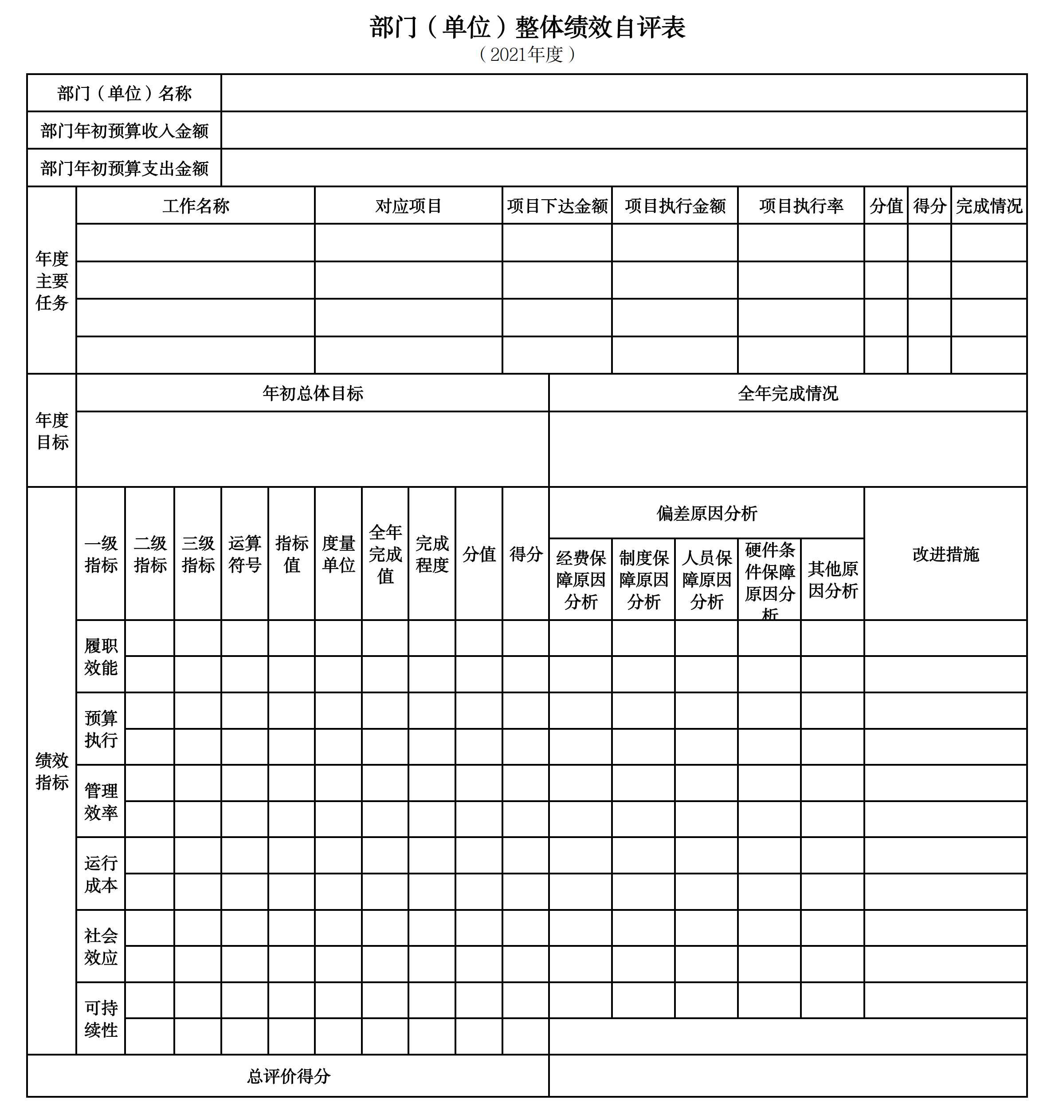
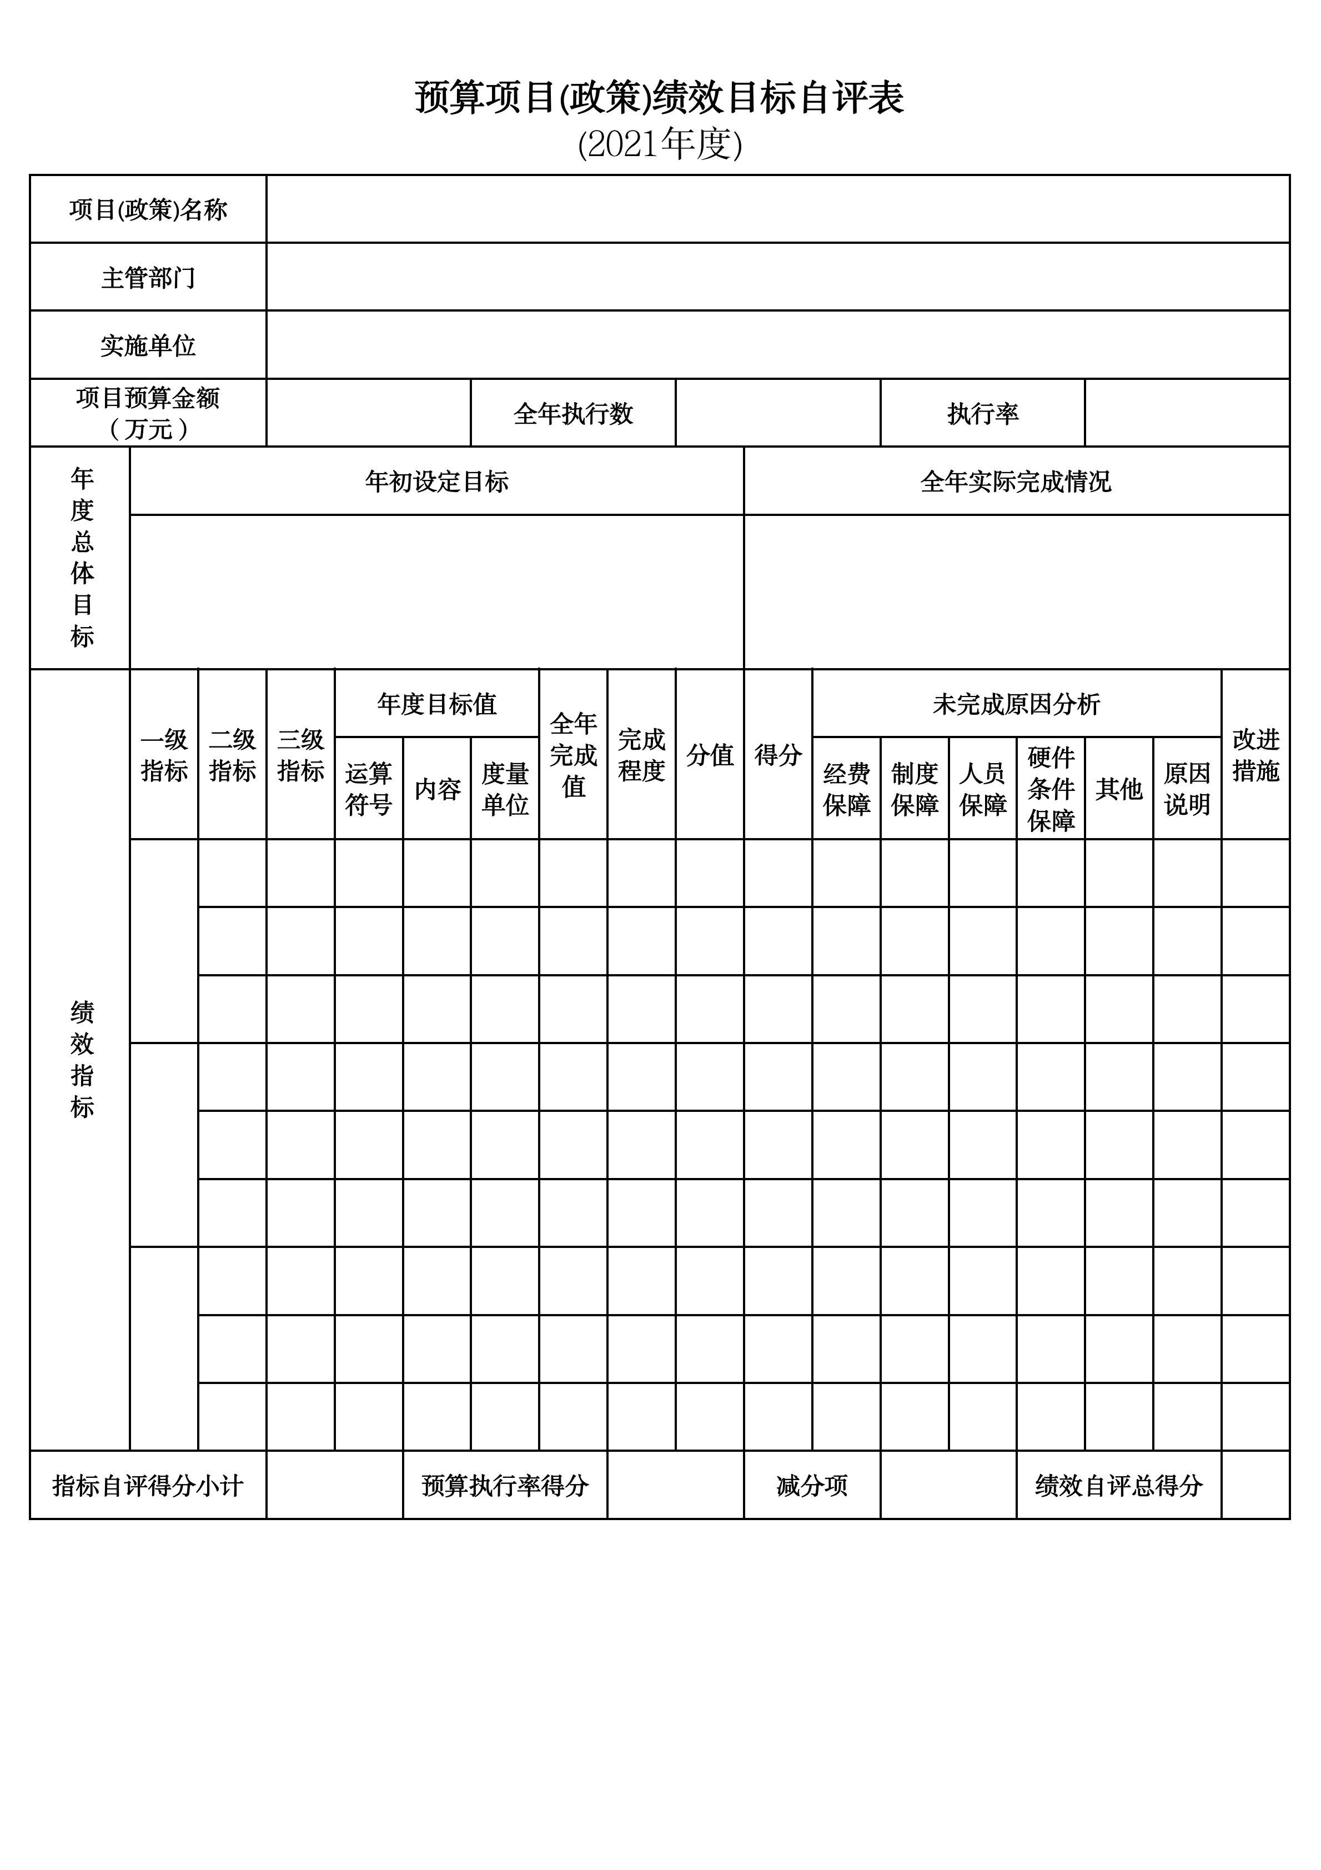
第三部分 名词解释

1.财政拨款收入：指单位从同级财政部门取得的财政预算资金。
2.上级补助收入：指单位从主管部门和上级单位取得的非财政性补助收入。
3.事业收入：指事业单位开展专业业务活动及辅助活动所取得的收入。
4.经营收入：指事业单位在专业业务活动及辅助活动之外开展非独立核算经营活动取得的收入。
5.附属单位上缴收入：指单位附属的独立核算单位按照规定上缴的收入。
6.其他收入：指除上述“财政拨款收入”、 “上级补助收入”、“事业收入”、“经营收入”、“附属单位上缴收入”等以外的收入。
7.使用非财政拨款结余：指事业单位按照预算管理要求使用非财政拨款结余弥补收支差额的金额。
8.上年结转和结余：指以前年度尚未完成、结转到本年按有关规定继续使用的资金。
9.基本支出：指保障机构正常运转、完成日常工作任务而发生的人员支出和公用支出。
10.项目支出：指在基本支出之外为完成特定行政任务和事业发展目标所发生的支出。
11.上缴上级支出：指事业单位按照财政部门和主管部门的规定上缴上级单位的支出。
12.经营支出：指事业单位在专业活动及辅助活动之外开展非独立核算经营活动发生的支出。
13.对附属单位补助支出：指事业单位用财政补助收入之外的收入对附属单位补助发生的支出。
14.“三公”经费：指用一般公共预算财政拨款安排的因公出国（境）费、公务用车购置及运行费和公务接待费。其中，因公出国（境）费反映单位公务出国（境）的住宿费、旅费、伙食补助费、杂费、培训费等支出；公务用车购置及运行费反映单位公务用车购置费及燃料费、维修费、过路过桥费、保险费、安全奖励费用等支出；公务接待费反映单位按规定开支的各类公务接待（含外宾接待）支出。
15.机关运行经费：指为保障行政单位和参照公务员法管理的事业单位运行，使用一般公共预算财政拨款安排的基本支出中用于购买货物和服务的各项资金，包括办公及印刷费、邮电费、差旅费、会议费、福利费、日常维修费、专用材料及一般设备购置费、办公用房水电费、办公用房取暖费、办公用房物业管理费、公务用车运行维护费以及其他费用。
16.一般公共服务（类）财政事务（款）行政运行（项）：反映行政单位（包括实行公务员管理的事业单位）的基本支出。
（部门决算涉及的支出功能分类全部项级科目，逐一解释）……

第四部分 2021年度部门决算表

